**AfterParty Part One.**

Первое что я сделал – зашел в чат Devopser-ов в телеграмме и спросил насколько хардовое это задания – прошаренные ребята сказали что это делается за часик с кофе в Yandex-овском Terraform-e/ google-овском cloud platform. Я им поверил, к тому же деньги на Amazone кончились)) Поэтому выбрал Google Cloud Platform.

Сначала необходимо создать виртуальную сеть нашей «организации». Для этого выбираем в каталоге google – google vpc, ждем пока всё прогрузится(~5 минут) и жмем создать сеть VPC.

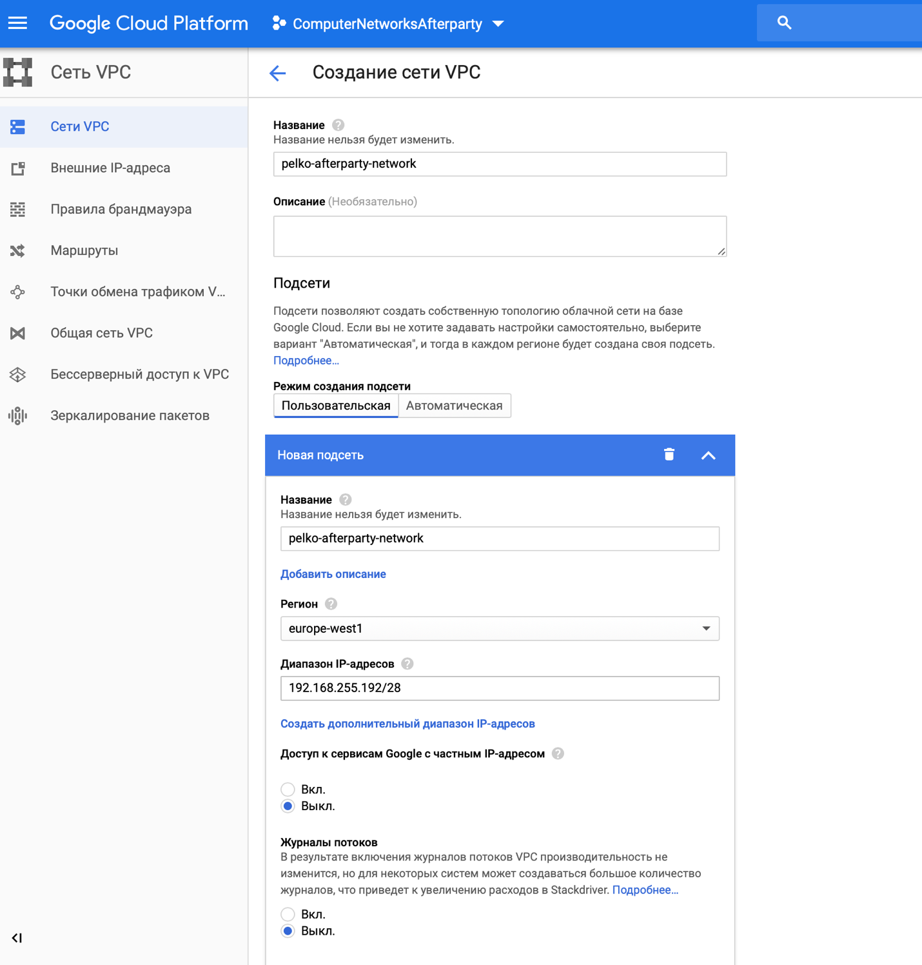

Cоздаем сеть, в надежде сэкономить сделаем нашу сеть маленькой, с небольшим количеством возможных хостов.

Внизу можно настроить DNS-политику, но я пока не знаю как это сделать, но домен всё же зарегистрирую. Покупаю домен на сайте reg.ru, изначально хотел купить домен .ru , но 199 стало жалко и купил за 64 .site))

В итоге появился: **cnpaaexternal.site**

Настройку DNS оставлю на потом

Поэтому оставил данную задачку на потом.

Сетку создали – поднимем два хоста на ней. Для этого слева в меню навигации выбираем Computer Engine и создаем два экземпляра ВM. 

Первый экземпляр:

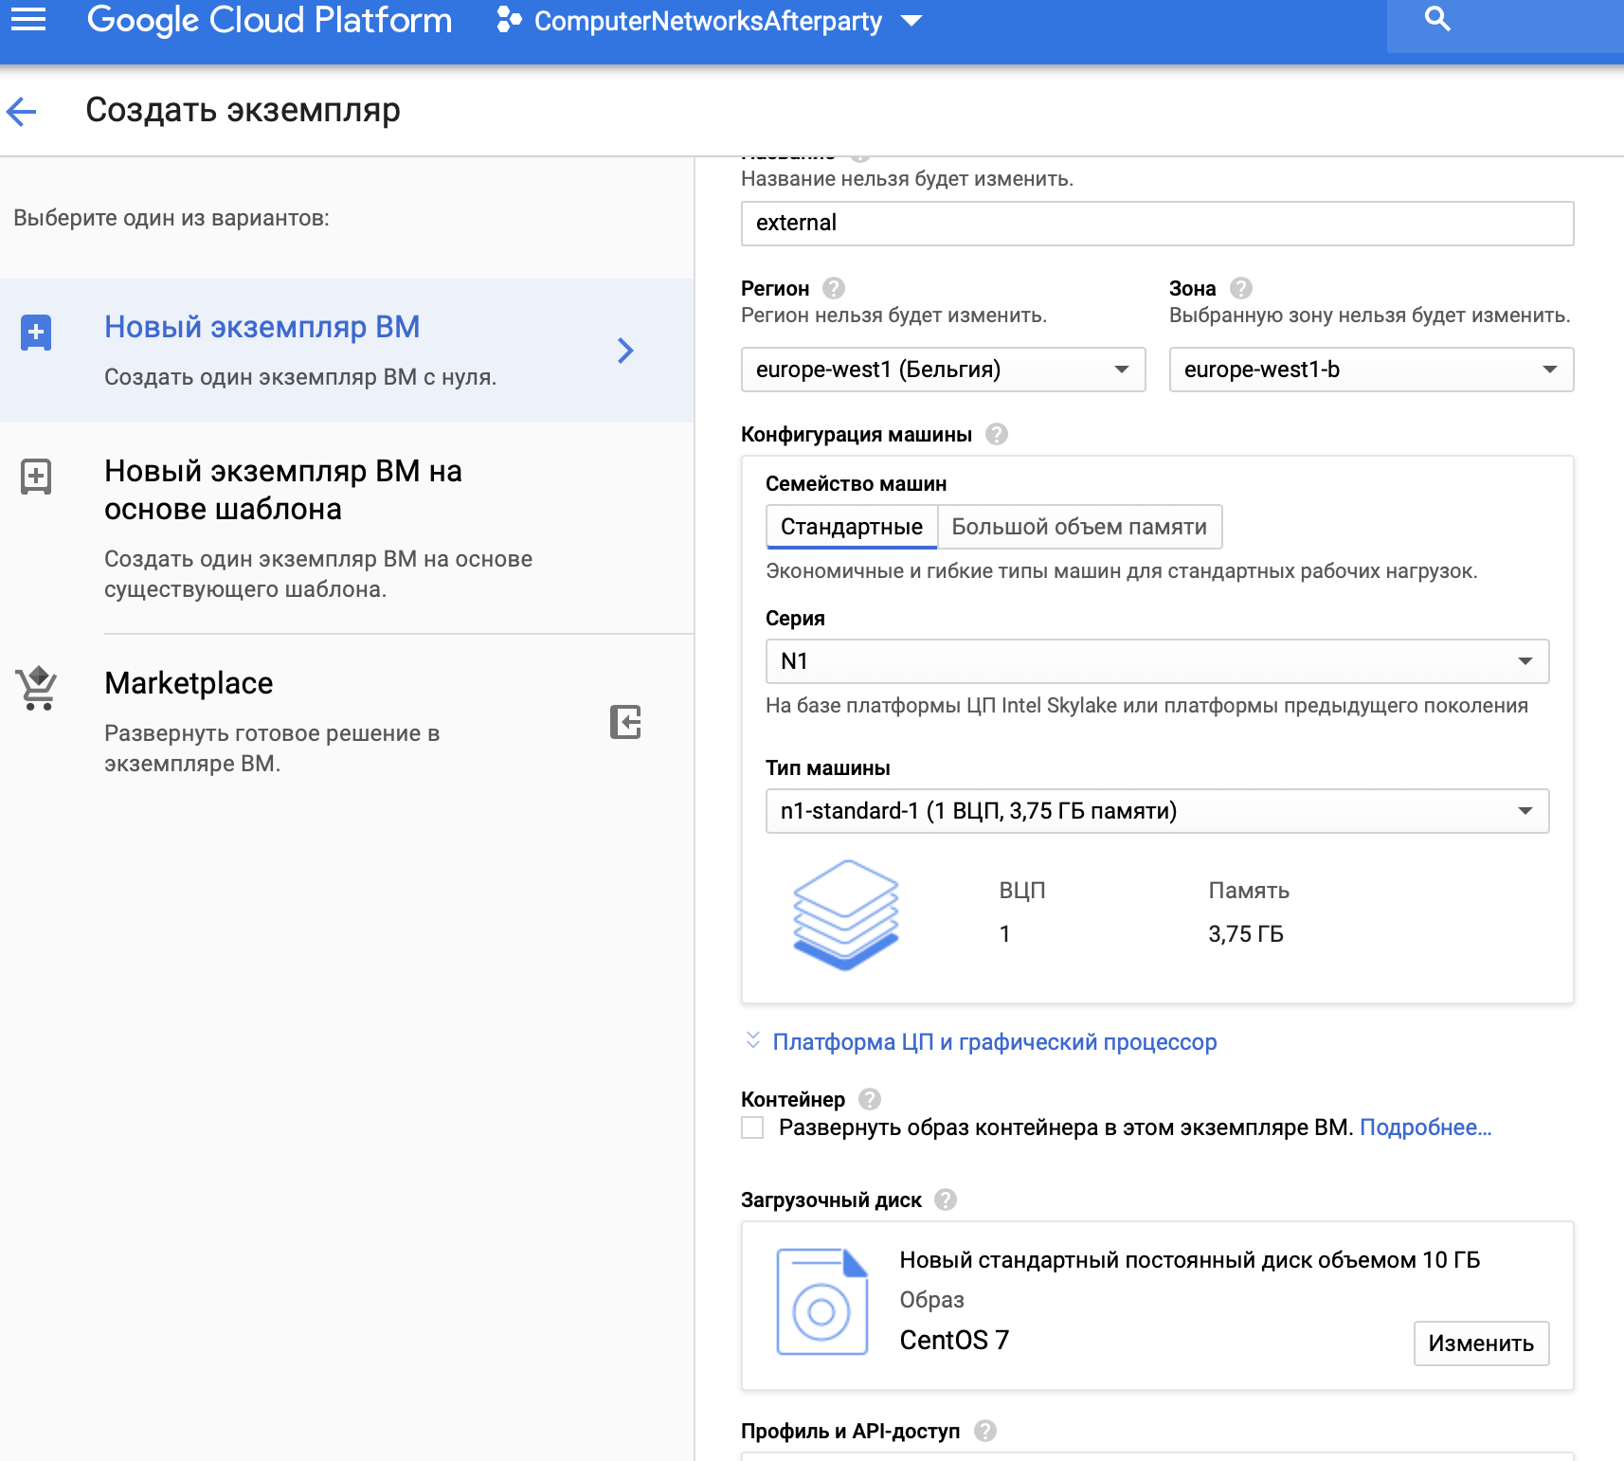

Создав 2 инстанса обнаружилось что они создались не в моей сети – поэтому удалил все автоматически созданные сетки и создал инстансы заново. Лезем в расширенные и выбираем сеть:



У  internal хоста отключаем внешний ip

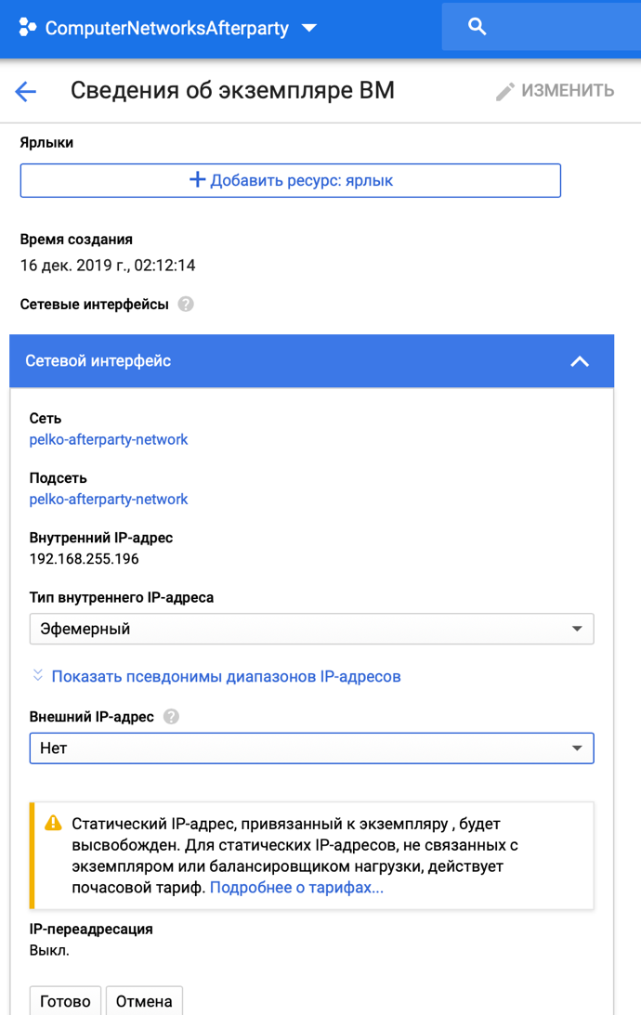

Итого имеем следующее:

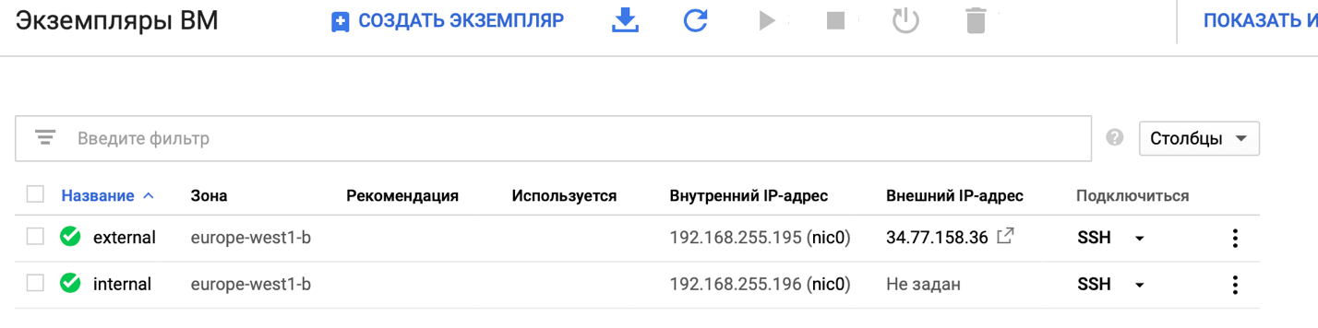

Теперь пора подключиться к машинам и написать там по сайту.

Но так как я не настроил firewall – меня не пустили. Добавим правило (при настройке виртуалки в amazonе приходилось делать такое-же, без него не пинговался сайт по внешнему ip).

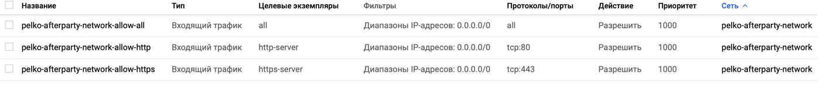

//Добавили правило пропускающее весь входной трафик по всем портам, по любому протоколу.

После в инстансы я добавил новое правило(добавил тег) и свой публичный ssh ключ.

На всякий случай создал статический ip для внешнего сервиса

Поставлю на машину php и tmux – для первого задания сойдет. Пишем простой html-ник, пишем tmux, далее sudo php -s 0.0.0.0:80 site.php и получаем что наш сайт пингуется по ip:

<http://34.76.244.136/>

Далее по инструкции <https://www.reg.ru/support/dns/DNS-servery/kak-privyazat-domen-k-svoemu-domashnemu-ip> подвязываем наш ip-шник к домену.

Обращаемся по домену : [**http://cnpaaexternal.site**](http://cnpaaexternal.site)

Теперь осталось разобраться с внутренним сервисом – создать NAT и DNS.

Посмотрим есть ли доступ наружу сейчас: 

Как видим нет

Nat создается в навигация->сетевые сервисы

При создании NAT роутер предложили создать вместе – круто!



Теперь зайдем на внутренний инстанс и проверим что есть доступ наружу.



Отлично. Аналогично tmux и php поставим и поднимем сервис

Теперь добавим DNS(Сетевые сервисы – Cloud DNS)

Добавим запись с нашим приватный инстансом

Внутренний доступен по доменному имени из внешнего:



По ip:



Отлично.

Осталось настроить VPN.

P.S. Как сказали прошаренные ребята DevOps-еры в gcp не нужен DHCP так как платформа сама выдает ip- шники инстансам.

В Навигации выбираем гибридное по дключение-> vpn классическая vpn. 

Но не сработало – иду гуглить дальше и нахожу сайт openvpn. Он предлагает развернуть openvpnaccess в моем проекте: 

Выбрал свою подсеть, смотрю что происходит дальше. 

Интересно, но не до конца понятно – подключюсь к инстансу openvpn.

Опять же добавлю правило all и свой ssh-ник.



Теперь сделаем следующее: позволим людям подключаться по 22 порту:

sudo apt-get update

sudo apt-get install openssh-server

sudo ufw allow 22



Вот настройки для подключения к VPN

#<https://35.240.82.196:443/>

#rz5KtBSM-FoV

Скачиваем файл профиля:



Устанавливаем клиент, openvpn и подключаемся к нашему сайту:

<http://192.168.255.196>



Пытаемся подключиться по домену с хоста:

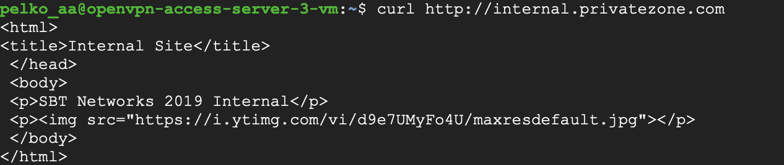

Работает

Но если попробовать в бразуере…

Не буду прикреплять в силу цензуры

По домену не доступен – надо исправить:

Нужно сделать pushDns, но не важно.